金蝶中间件V9启动war包冲突报错解决步骤：

## 重要提示：金蝶中间件安装路径不能有中文以及特殊字符。

###### 第一步配置金蝶文件：

通过配置vm.options解决，添加include参数：

apusic.prefer.war.classes=true

apusic.prefer.war.classes.include=javax.xml.stream.XMLInputFactory

apusic.prefer.war.classes.exclude=java.,javax.,org.w3c.,org.xml.,com.sun.faces., \

org.hibernate.transaction.TransactionManagerLookup, \

org.hibernate.service.jta.platform.spi.JtaPlatform, \

org.hibernate.engine.transaction.jta.platform.spi.JtaPlatform

vm.option在domains/mydomain/config下面

###### 第二步配置之后启动报spring安全认证xml里面http错误的话：执行以下操作IMG_256

注释安全认证xml里面的内容；

把内容添加到xarch-core-1.6.0-RELEASE.jar中

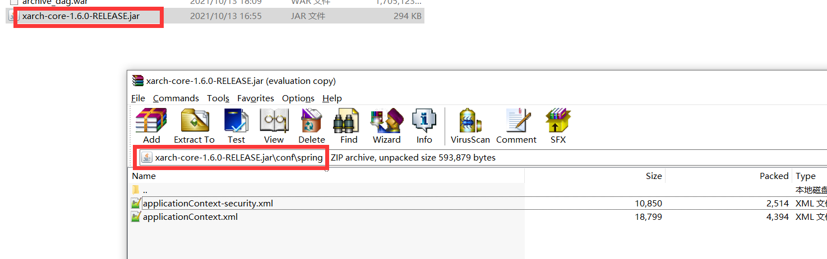

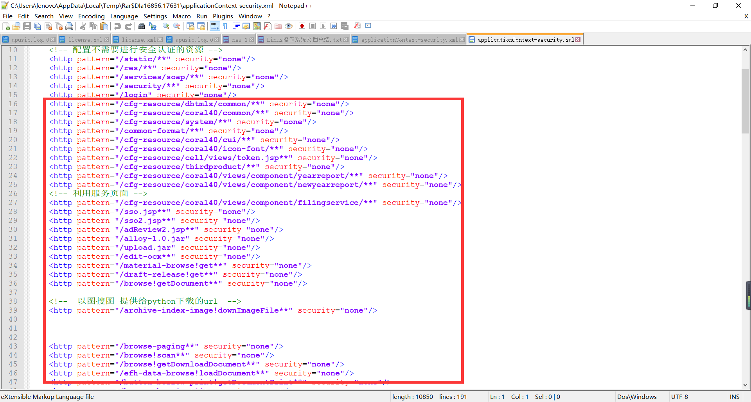

第三步：更新一个tomcat的jar包

